中国传媒大学 2023年依据学测成绩招收台湾地区高中毕业生简章
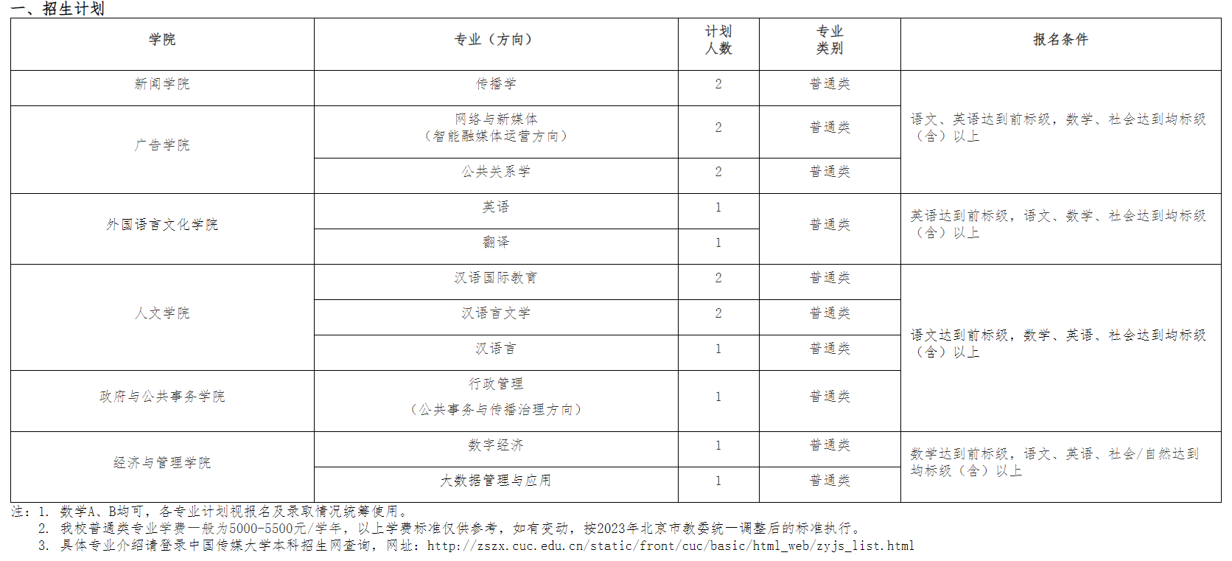
二、报名

（一）报名条件：

1.身体健康。

2.具有《台湾居民居住证》或《台湾居民往来大陆通行证》及在台湾居住的有效身份证明。考生所持证件须与考生本人信息一致，且在有效期之内。

3.当年学测成绩满足本简章中相应专业的报名条件。

（二）报名时间：2023年3月1日至3月31日。

（三）报名方式：

1.考生登陆祖国（大陆）普通高校依据台湾地区学测成绩招收台湾高中毕业生报名系统（网址：http://www.gatzs.com.cn/z/tw/）进行报名。报名材料如下：

（1）基本信息：报名表+其他。

报名表：考生在系统内填写所有基本信息(简体中文填写)。

其他：免冠证件照（格式：JPG）+通行证/居住证扫描件+身份证扫描件+诚信承诺书（系统内下载）扫描件。（格式：PDF或图片）

（2）附件材料：个人成绩查询授权委托书（系统内下载）+“高中在学证明书”或“高中毕业证书”扫描件+“高中成绩单”扫描件+个人陈述及中学阶段课外活动、个人兴趣特长等相关证明材料。（格式要求：PDF或图片，个人陈述及课外活动等证明材料请放到一个PDF文件中）

注：个人陈述的陈述内容可以包括你对大学学习生活等方面的计划和设想、未来的职业理想、你的思考和追求、希望到中国传媒大学深造的理由等，字数1,000字之内。课外活动主要包含学术活动（各类学科竞赛、科研活动、征文比赛、创新大赛等）、文体活动（各种文艺、体育活动）、社会活动（志愿者活动、学生社团活动、公益活动等），以上活动请提交有关活动证明、获奖证书、公开发表作品和其他有关证明材料扫描件。

2.考生务必在规定的申请时限内，完成系统报名。

3.报名考生如需面试，将另行通知本人。

4.考生填报志愿、材料审核、录取安排等事宜详见《2023年普通高等学校依据台湾地区大学入学考试学科能力测试成绩招收台湾高中毕业生办法》

http://www.moe.gov.cn/s78/A20/tongzhi/gangaotai/202212/t20221202_1012998.html）

三、录取

1.学校根据考生学测成绩、高中成绩、报名材料及面试表现等进行综合评定，择优录取。

2.拟录取名单将于报名系统中统一公布，考生须于5月15日至19日期间登陆系统查询确认，如有参加征集志愿报名考生，须于6月21日至25日期间登陆系统查询确认，逾期未确认的考生视为放弃录取资格。

3.考生确认录取后，我校于2023年7月下旬发放录取通知书。

四、咨询方式

联系人：张老师

咨询电话：+86-10-6578-3578

咨询邮箱：zhangleizh@cuc.edu.cn

五、纪检监察及违规处理

（一）纪检监察
我校招生工作遵照公开公正、程序规范、标准明确的原则，并全程接受学校纪检监察部门监督。

纪检监察电话：+86-10-6577-9383
纪检监察邮箱：jiwei@cuc.edu.cn

（二）违规处理

1.考生须确保提交的材料及信息真实、准确、完备，如有弄虚作假，一经核实，取消其报名及录取资格。

2.新生入学时，我校将对被录取的考生进行新生入学资格复查。对在报名考试、录取过程中被认定为违规的考生，将严格依据《普通高等学校学生管理规定》进行处理。

中国传媒大学境外学生教育中心

2023年1月

网址:https://icuc.cuc.edu.cn/2023/0103/c7293a202011/page.htm

